Conteggio Elettori per Tipo Collegio
Permette di creare un prospetto con il numero di elettori per tipologia collegio:
-Selezionare il tipo lista, si può avere un salto pagina per cambio collegio.
-Selezionare il tipo collegio
-se si seleziona il salto pagina è possibile compilare i campi Segretario e Sindaco
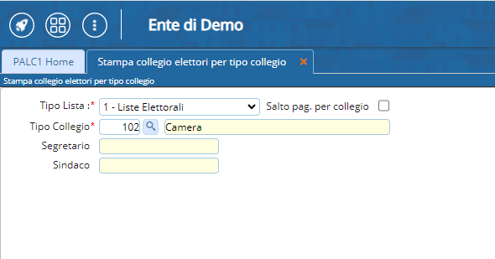 visualizzazioni.

